苗栗縣私立中興高級商工職業學校
104學年度高職優質化輔助方案第1次專業諮詢暨校際經驗交流檢討會紀錄
壹、時間：105年1月26日(二) 11：40
貳、地點：圖書室
參、主席：吳聲忠校長
肆、報告人：涂沛宗組長
伍、紀錄：黃為斌先生
陸、參加人員：如簽到表
柒、主席致詞：
捌、報告題綱：
- 104學年度高職優質化輔助方案第1次專業諮詢暨校際經驗交流，已於104年12月31日（三）上午9時半至11時半，假本校圖書室辦理完畢。
- 諮詢委員所提建議，請各單位酌參作為撰寫105學年度計畫書之用，詳細內容請參閱會議紀錄。
- 辦理會議時遭遇之問題與擬定改善方式詳如附件一，請參閱，並請鈞長指(裁)示。
玖、提案討論
拾、臨時動議
拾貳、散會
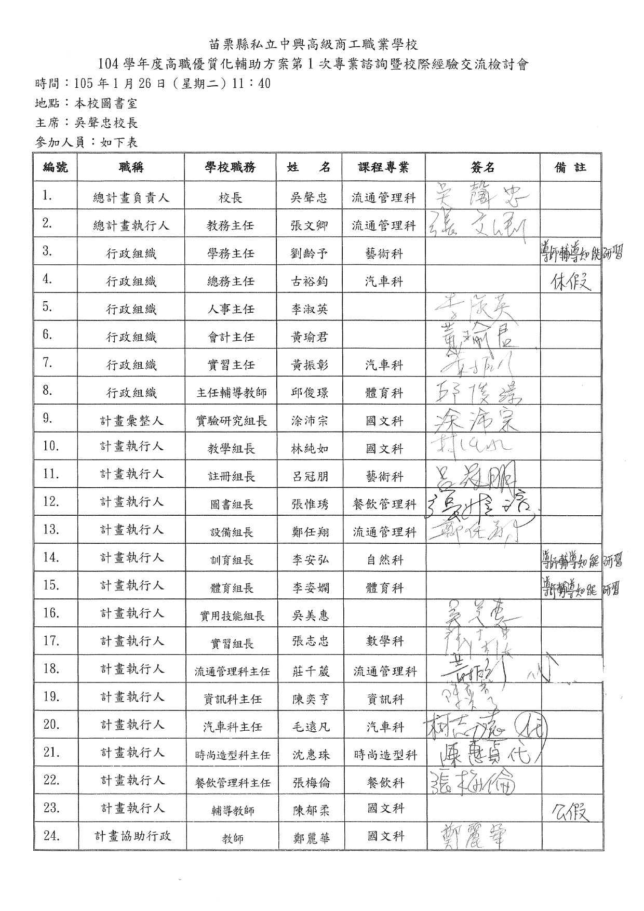

附件一
問題說明 | 擬定改善方式 | 鈞長指(裁)示 | 備註
在諮詢委員簽領交通費及諮詢費領據時，本校業務承辦人員才匆促籌措現金自行墊付。 | 辦理專業諮詢類須提供講師或委員諮詢費、交通費用或演講費用，承辦人可否先預領現金，避免現場場面混亂，並免去事後補寄的困擾。 | - 承辦人員必須事先提出，再上簽呈預支現金。這個方法雖然在程序上會比較麻煩，但是可行的。  - 承辦人員請校長先行墊付現金，事後再行撥款。  - 以後優質化計畫的專業諮詢、校際交流、輔導訪視等層級較高的活動，午膳、餐點、伴手禮等皆比照上述兩點辦理。
會議結束拍大合照時，本校業務承辦人員才匆促打包諮詢委員之午膳。 | - 與諮詢委員溝通時，應順便告訴有餐點。  - 事先詢問諮詢委員當日能否留下用餐，還是需要事先打包。  - 事先詢問諮詢委員預計回程時間為何。 | 如擬。
伴手禮未能及時送達。  （林奇珍餅店原答應於會議當日早上8時半將禮餅送至圖書室，卻遲至11時半卻仍未出發送貨。） | 預訂伴手禮時，業務承辦人員再反覆清楚說明本校需求，不合乎需求者不予以考量。 | 如擬。
實驗研究組人力缺乏，導致會議場面騷動混亂。 | 爾後辦理專業諮詢、校際經驗交流、輔導訪視時，加派人手支援。 | - 場面哪裡混亂？當天場面並不混亂！  - 在場的老師那麼多，怎麼會人力缺乏？有困難就直接提出來，不管主任或組長，大家都可以做事，喊一聲就可以了。  - 校長都可以搬桌子了，主任也可以掃地，沒有誰不能做什麼的問題。  - 以後教務處可以加派處室人手協助辦理活動。

中興高級商工職業校104學年度高職優質化輔助方案
第一次專業諮詢暨校際經驗交流檢討會議照片
時間：105年1月26日（星期四）11時40分
地點：本校敬業樓B1圖書室
主席：吳聲忠校長
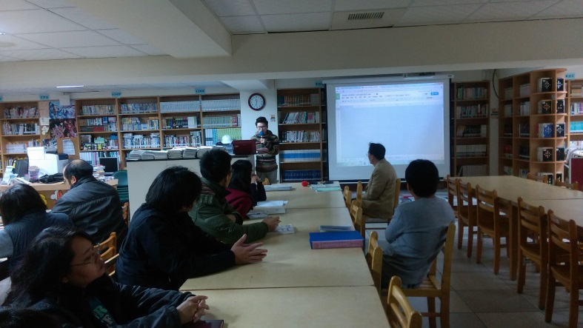 | 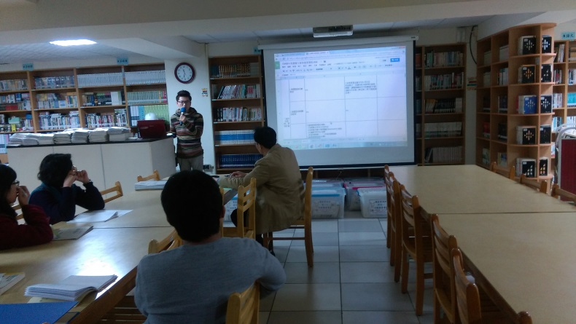
校長與實驗研究組長討論議案 | 校長與實驗研究組長討論議案
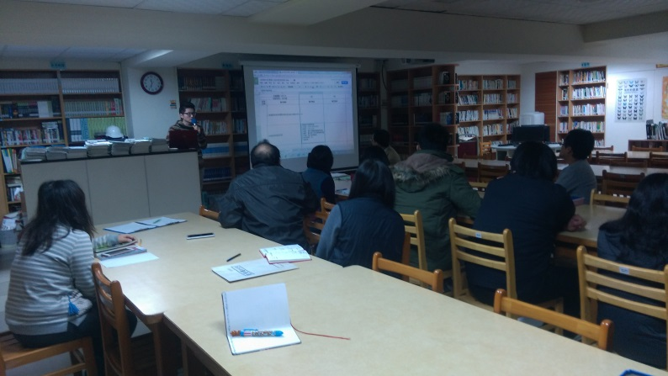 | 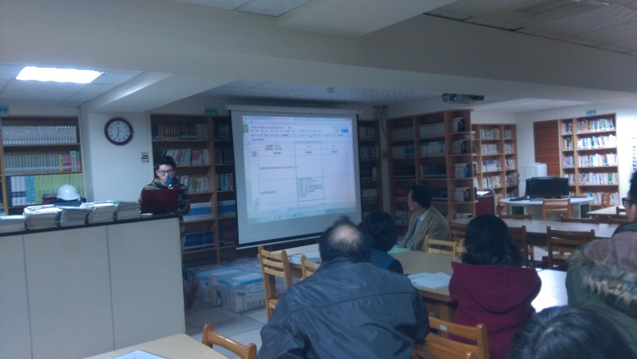  .
實驗研究組長報告 | 實驗研究組長報告
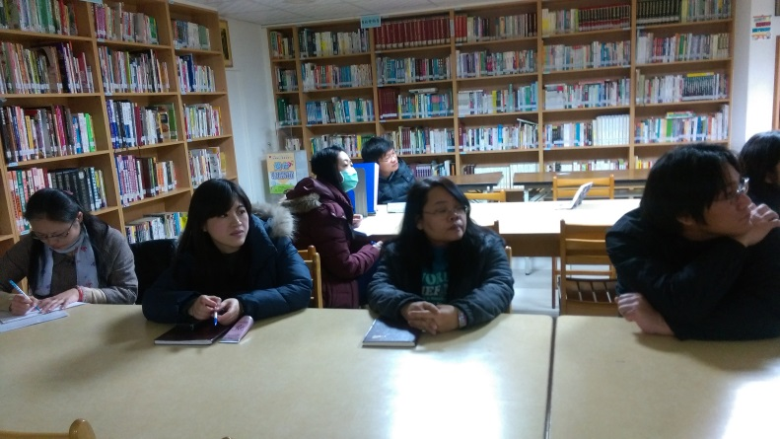 | 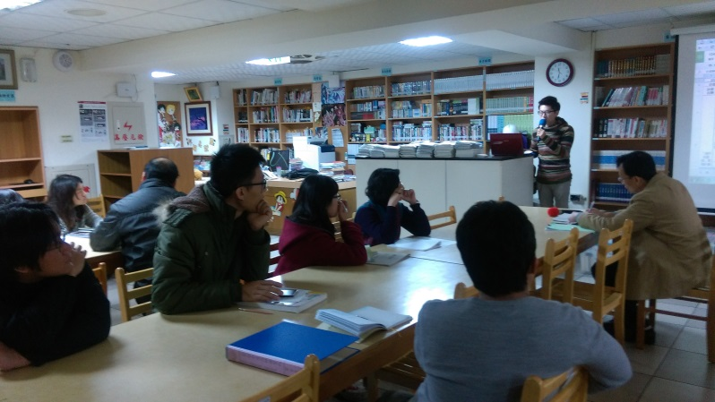
與會同仁認真聆聽 | 與會同仁認真聆聽

